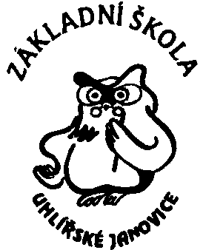
Základní škola Uhlířské Janovice, okres Kutná Hora

Třebízského 268, 285 04 Uhlířské Janovice, IČO 75 032 911,
IZO 102 226 776, I
Telefon/fax: 327 300 002, e-mail: zs@zsuj.cz

Z Á P I S

dětí do 1. ročníku Základní školy v Uhlířských Janovicích
pro školní rok 2013 / 2014 se koná v budově 1. stupně dne:

24. 1. 2013 od 13:00 do 17:00 hodin

25. 1. 2013 od 13:00 do 17:00 hodin

26. 1. 2013 od 9:00 do 12:00 hodin

Zapsány budou děti, které ke dni 31. 8. 2013 dovrší 6 let věku.
Rodiče přinesou k zápisu svůj občanský průkaz a rodný list dítěte. Je třeba, aby se k zápisu dostavily i děti, kterým byla v roce 2012 odložena školní docházka.

V Uhl. Janovicích 28. 12. 2012 ……………………………
Mgr. Dagmar Srbová
ředitelka školy

